**CAMINHO PARA CERTIFICAÇÃO**

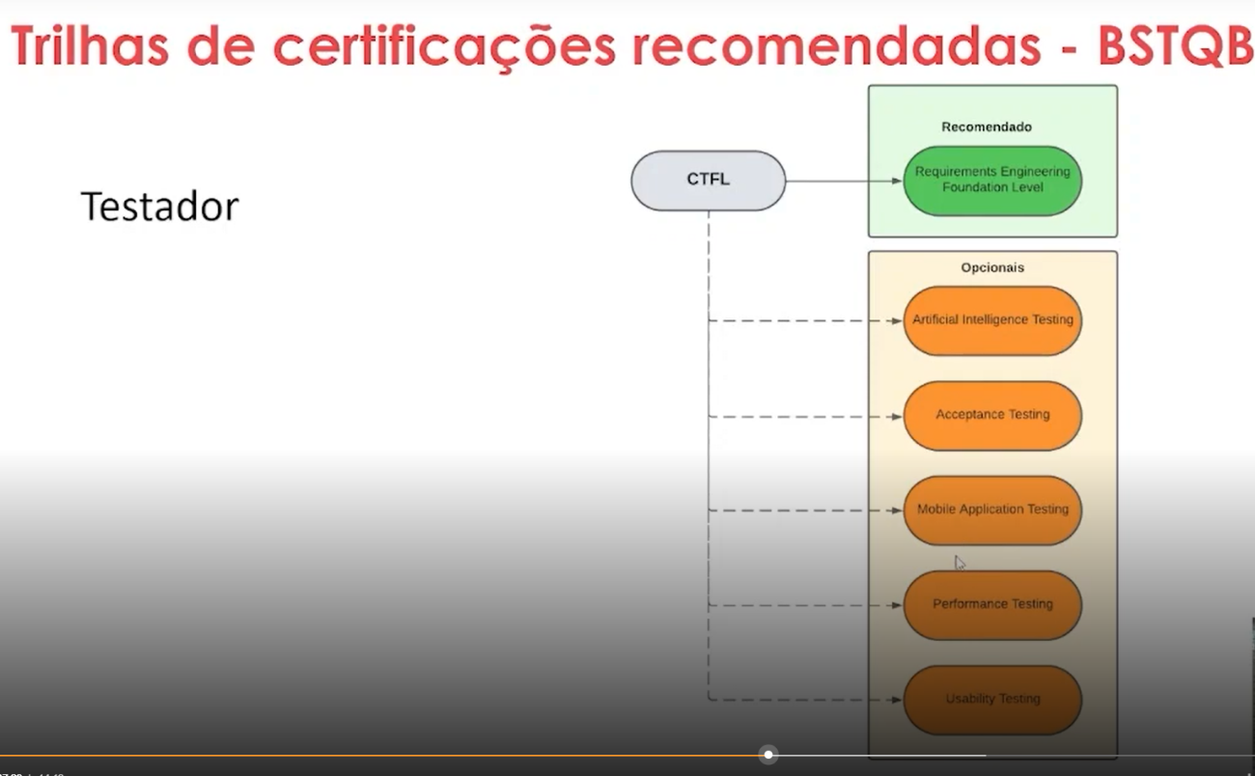

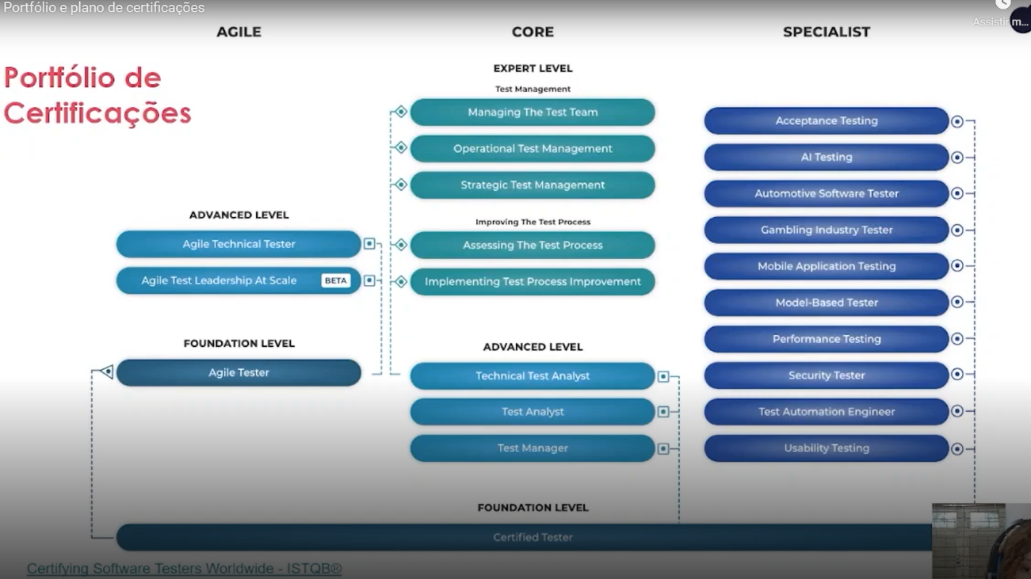

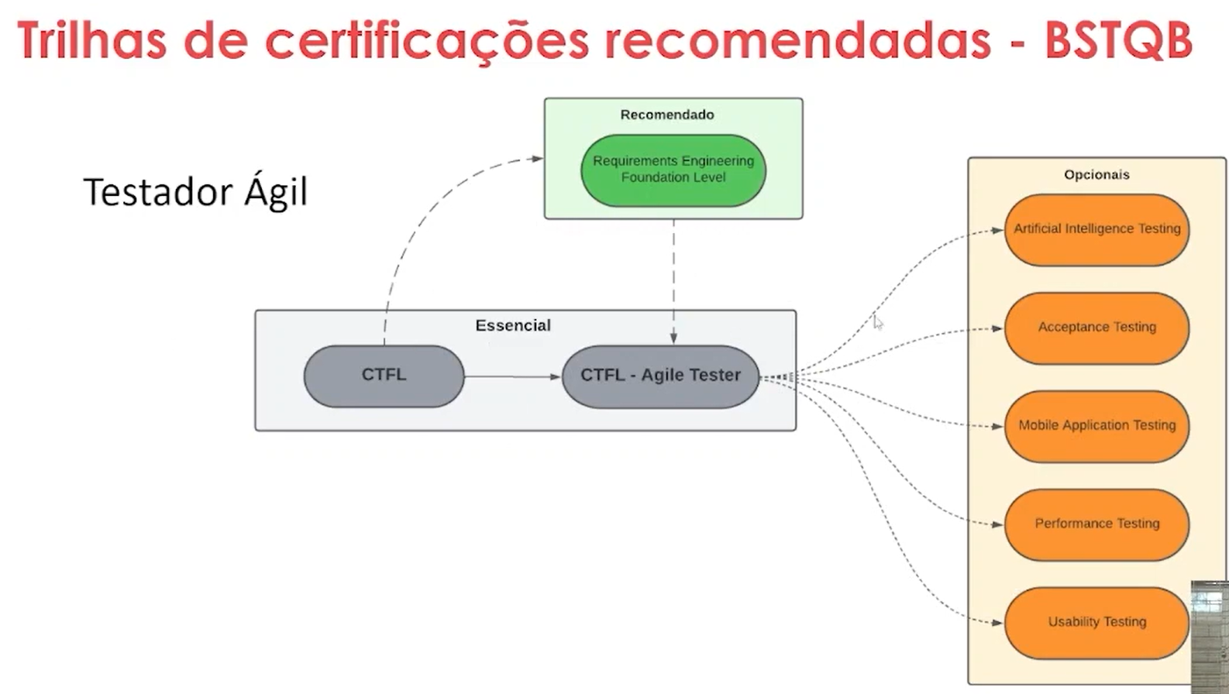

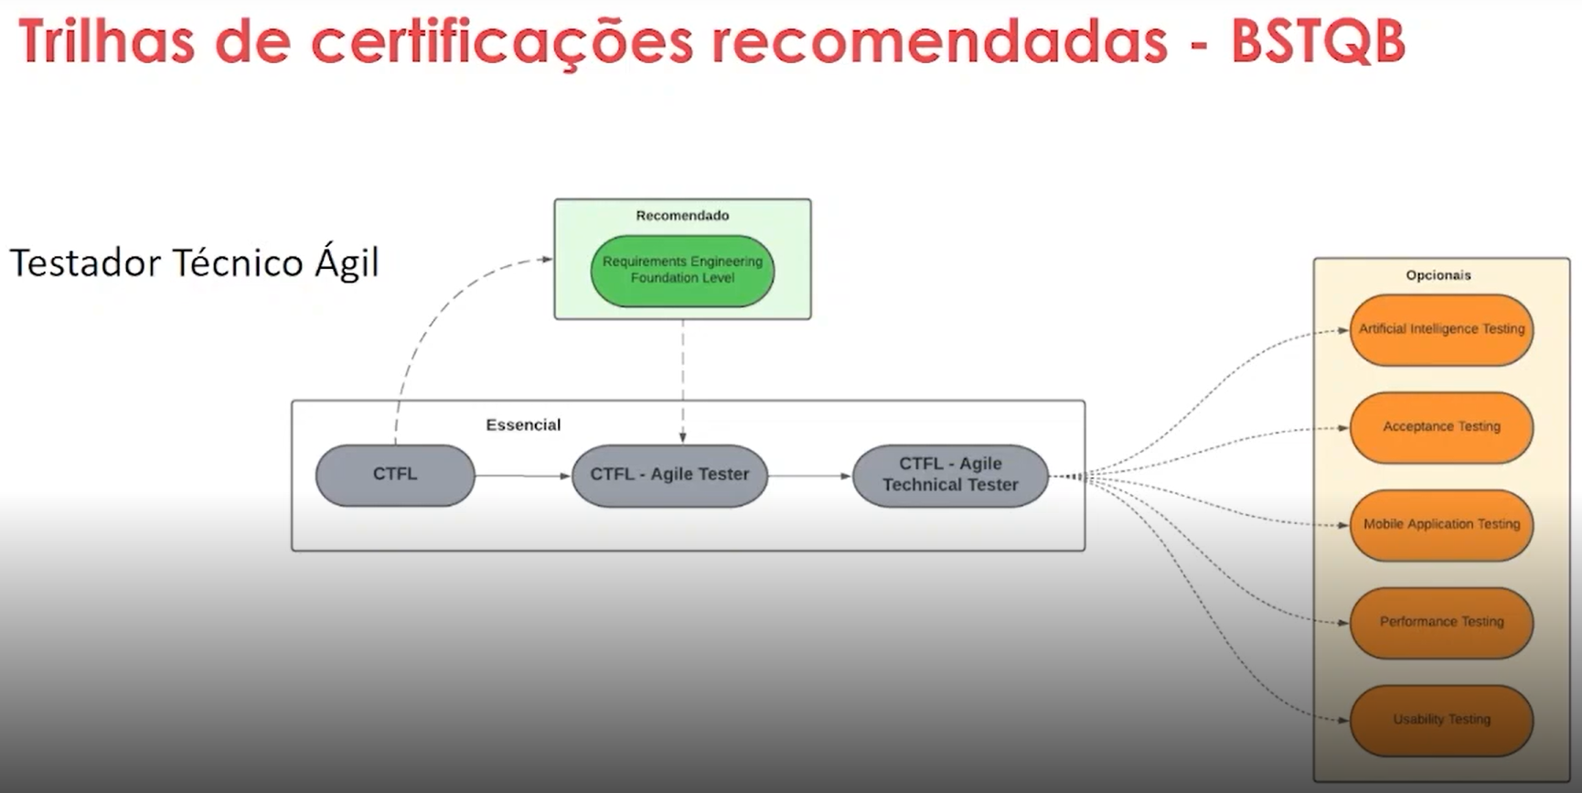

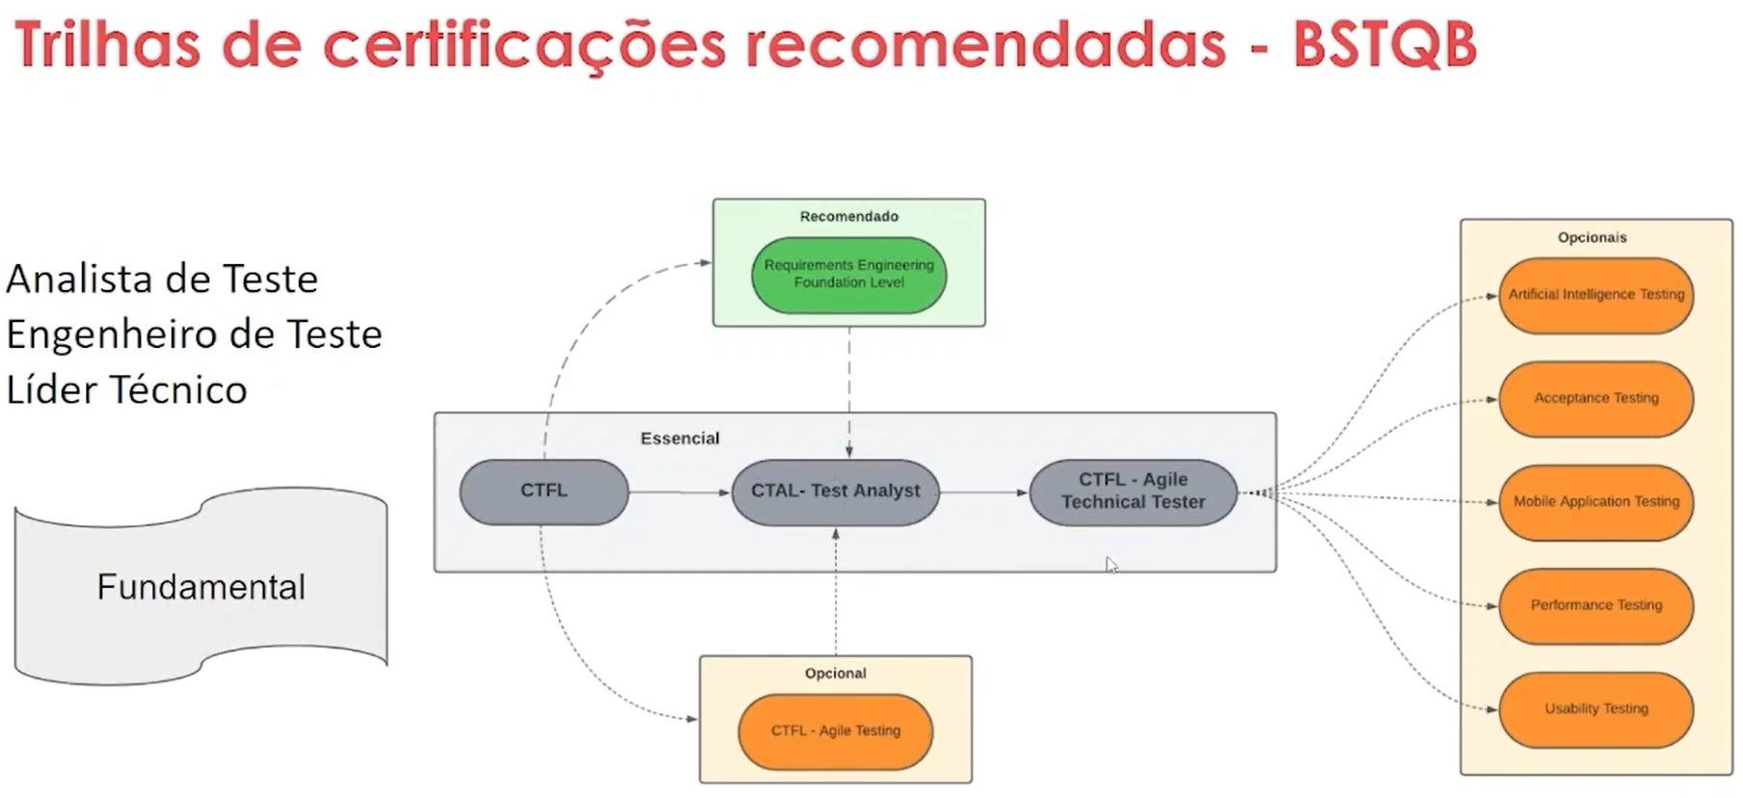

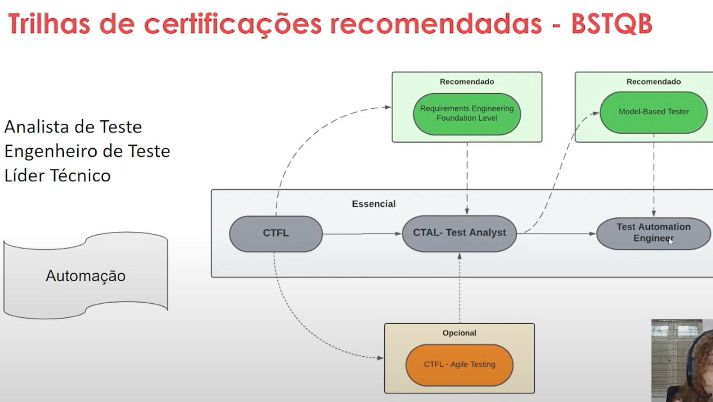

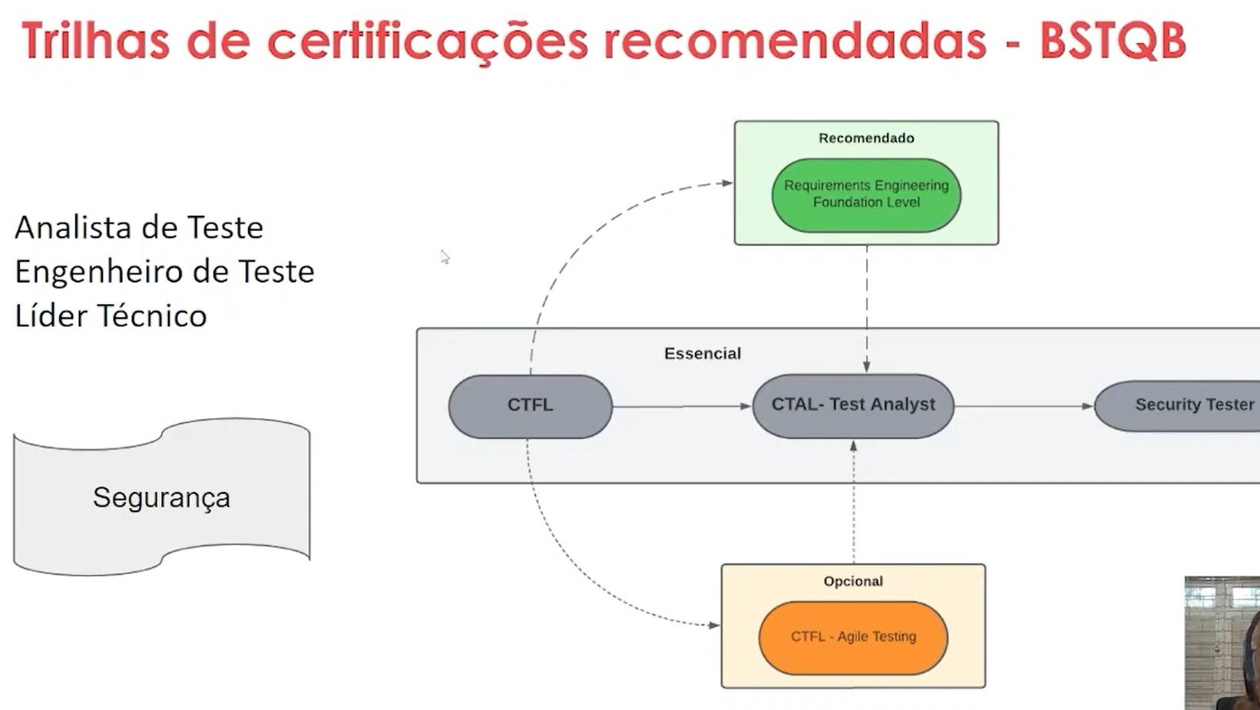

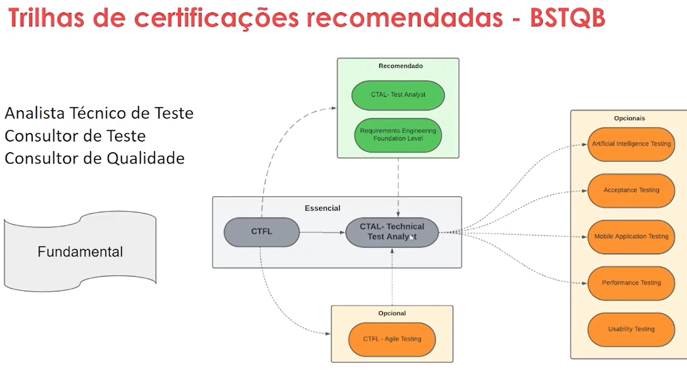

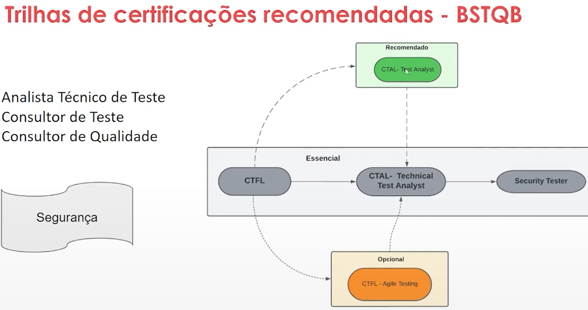

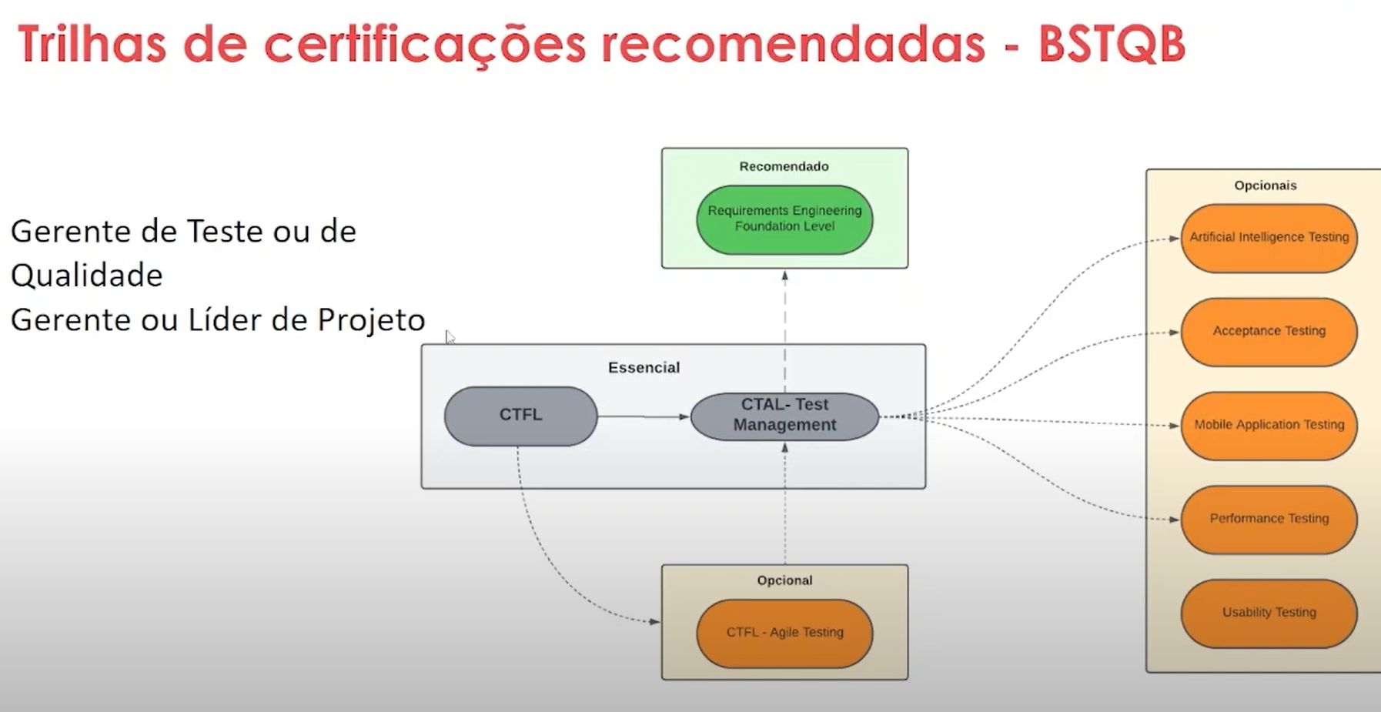

**Estrutura, objetivos de aprendizagem e níveis cognitivos.**

**Objetivos:**

- Estrutura, objetivos de aprendizagem e níveis cognitivos

- Roadmap(roteiro) de aprendizagem.

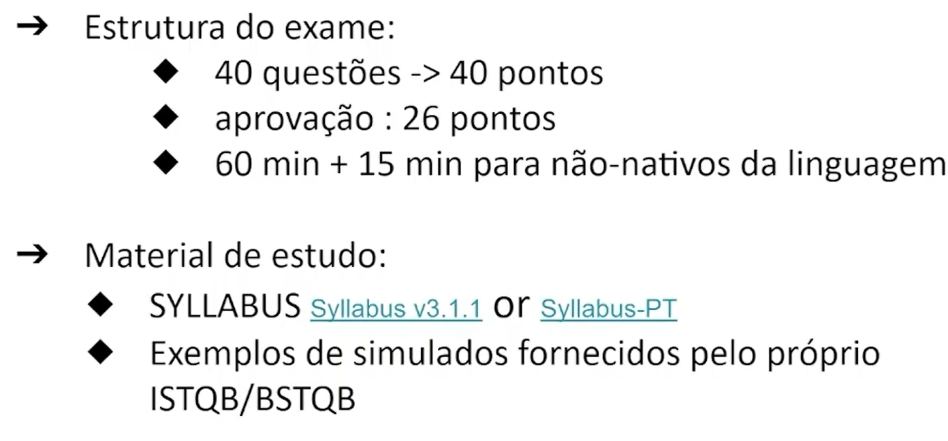

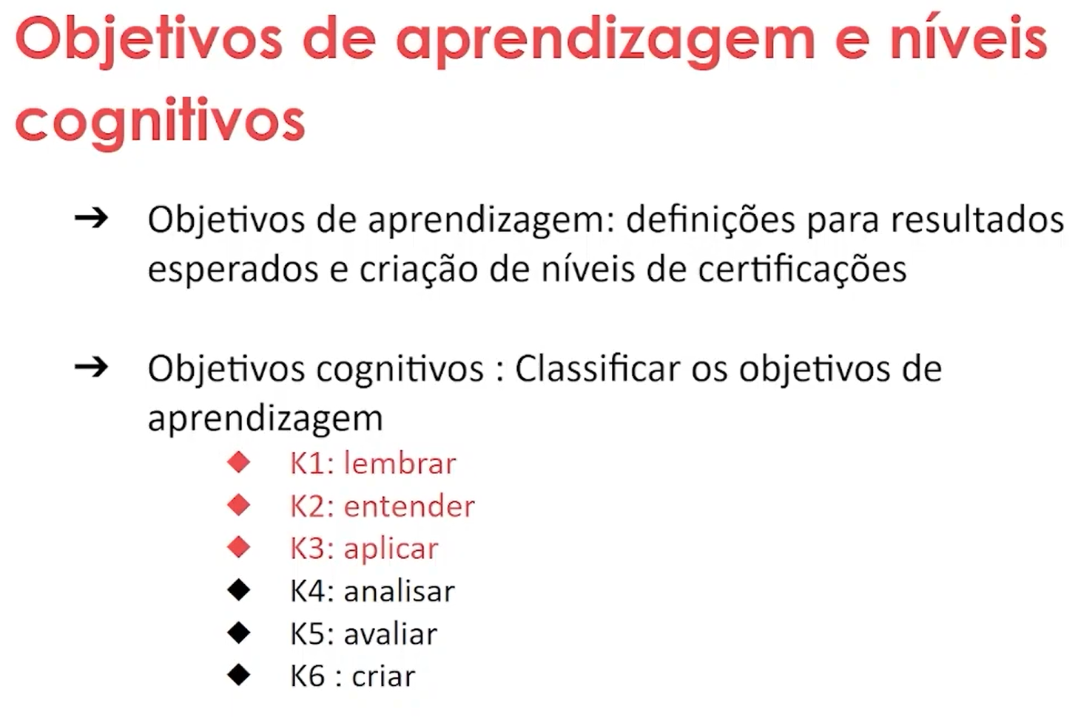

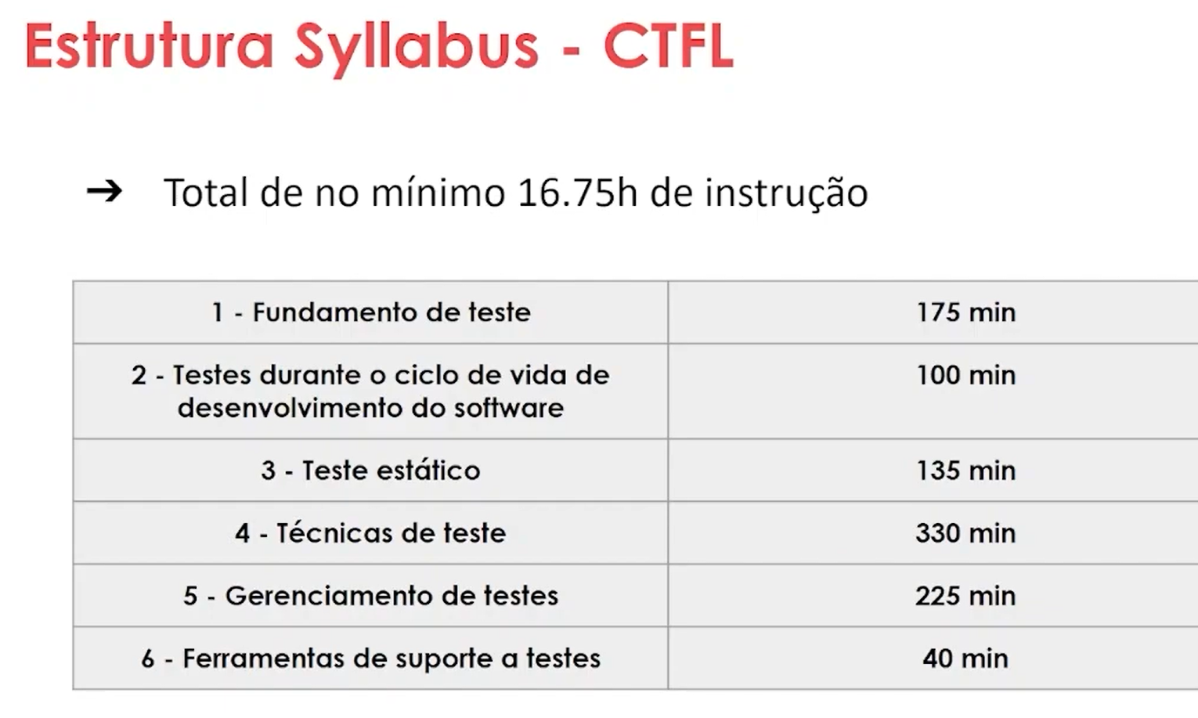

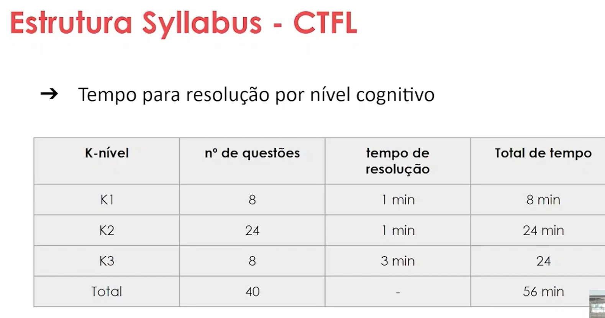

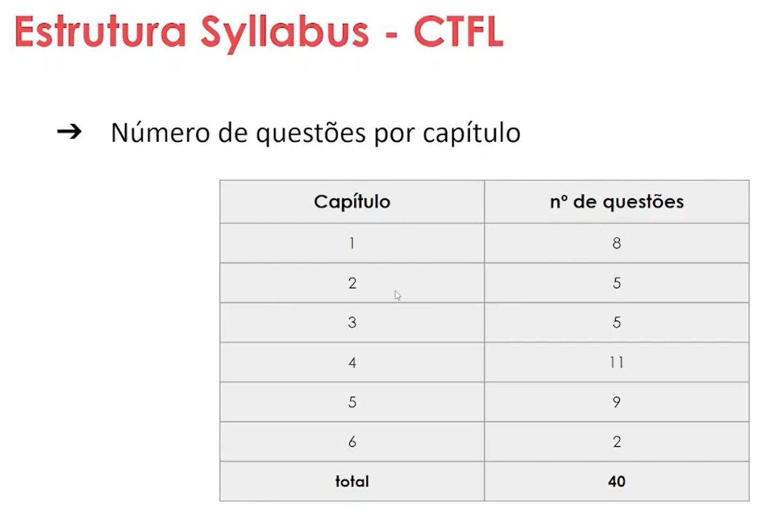

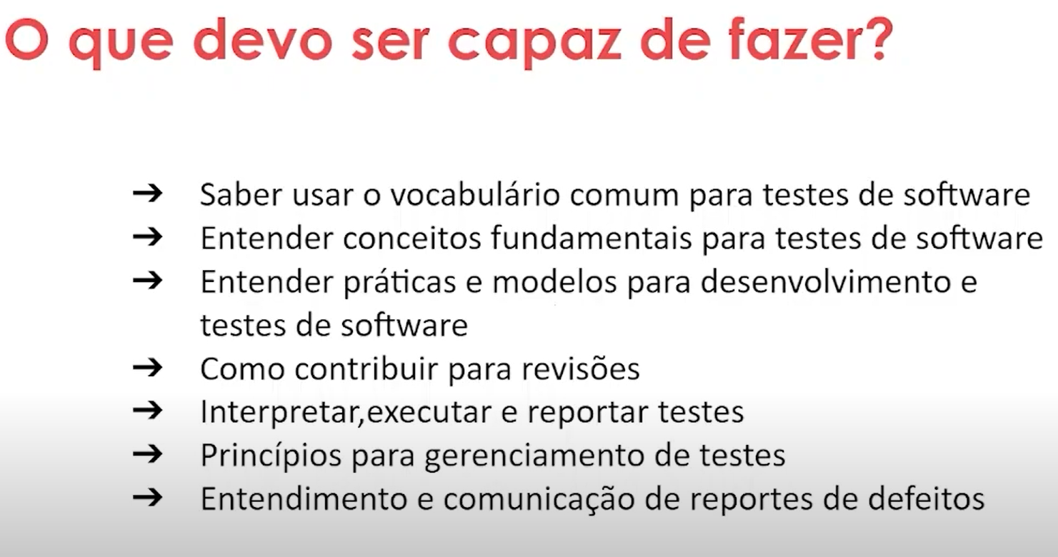

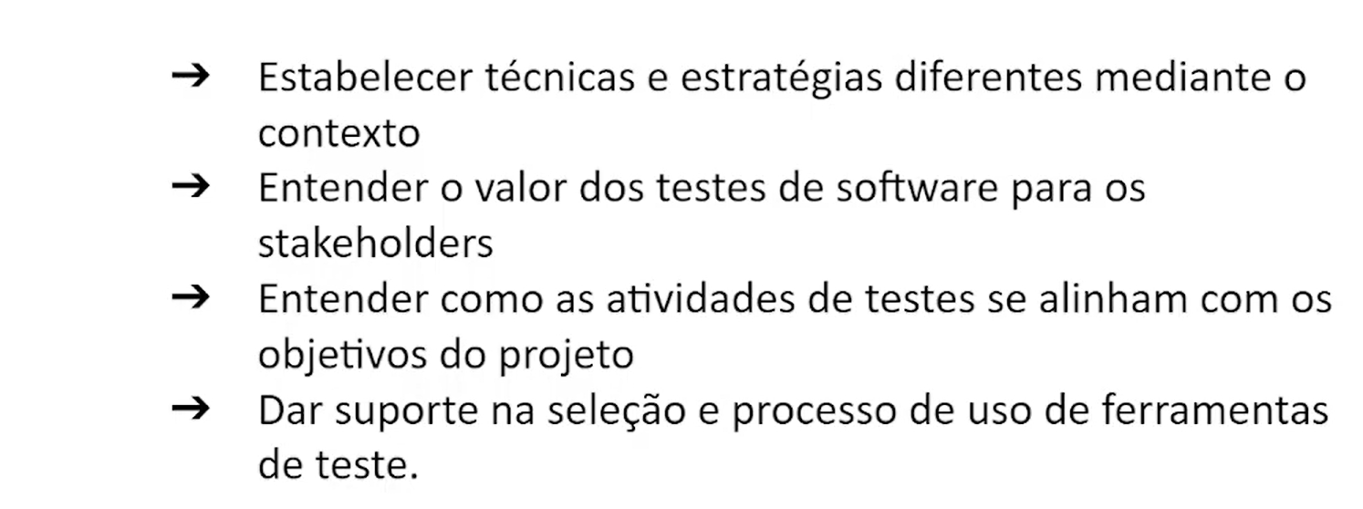

**ROADMAP DE APRENDIZAGEM**

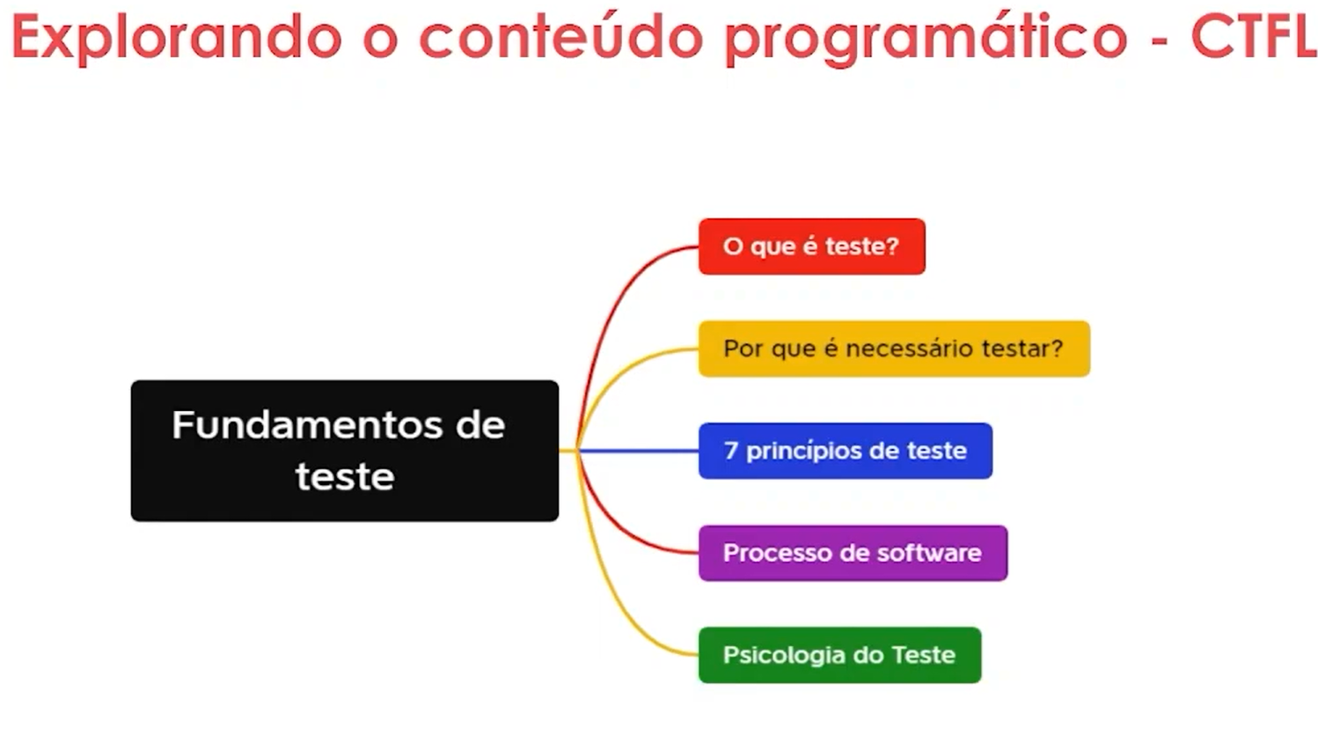

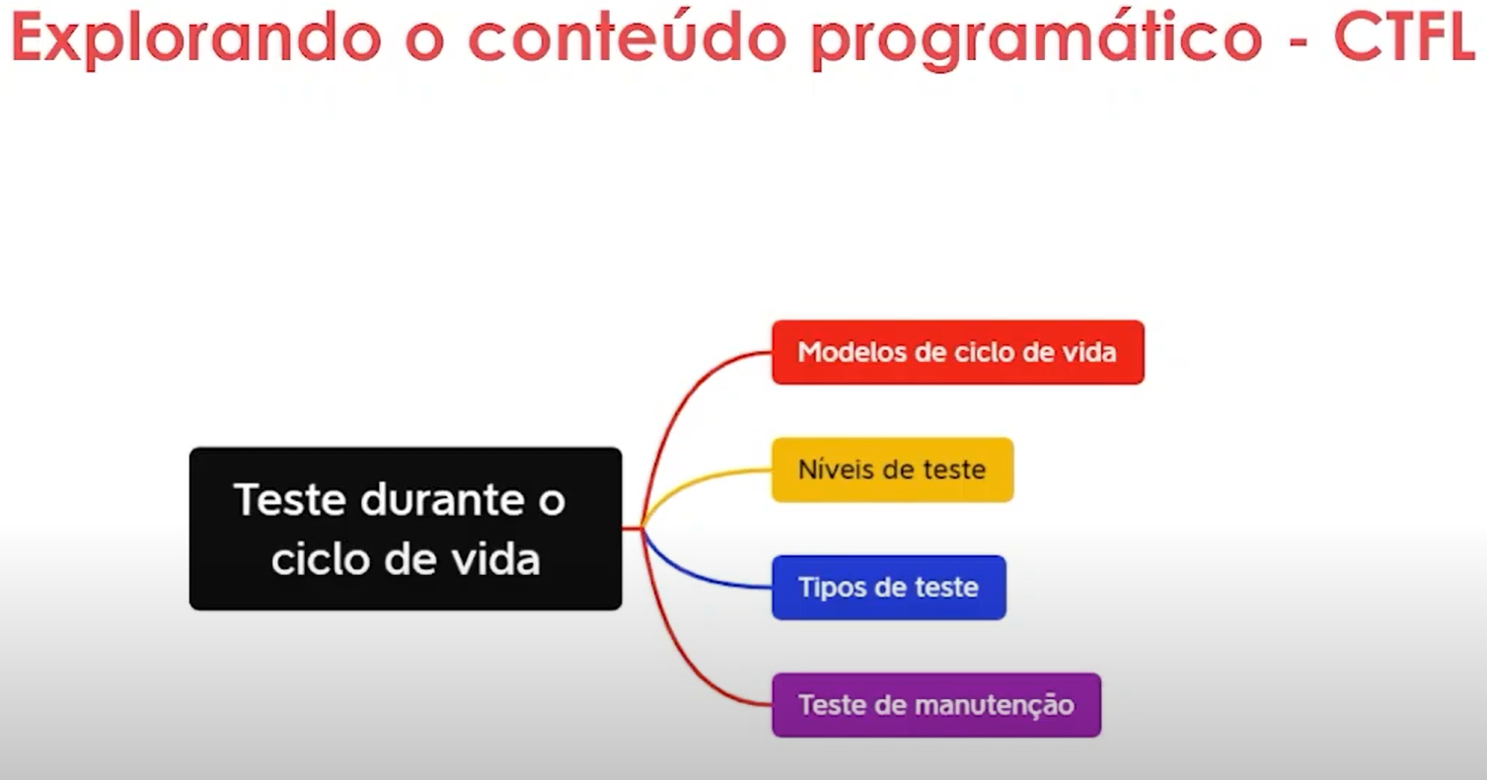



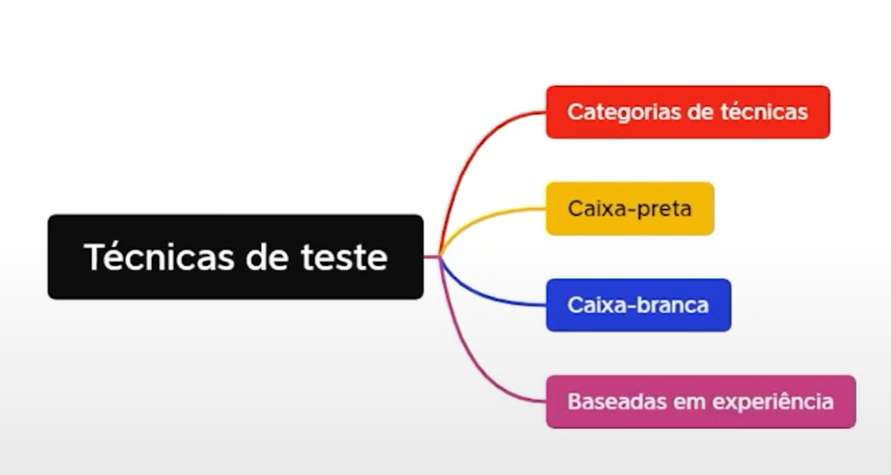

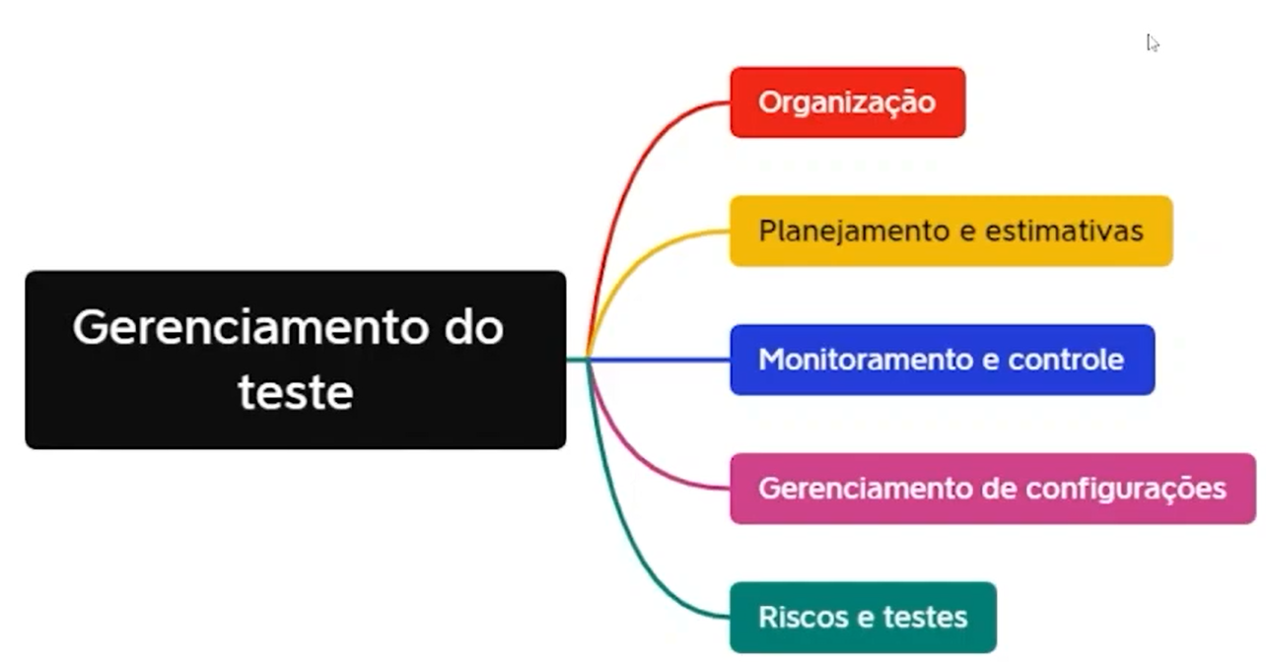



**Revisando conceitos importantes para a CTFL**

**Fundamentos de Testes**

1. Qual das seguintes respostas descreve uma condição de teste?
   1. Uma característica distinta de um componente ou sistema.
   2. Um aspecto testável de um componente ou sistema identificado como base para os testes.

**Resposta Correta: B**, corresponde a parte de análise do teste no processo de software.

* 1. O grau em que um produto de software fornece funções que atendem às necessidades declaradas e implícitas quando o software é utilizado sob condições específicas.
  2. Casos de teste projetados para executar combinações de condições e ações resultantes delas.

1. Qual das seguintes declarações descreve corretamente a diferença entre teste e depuração?
   1. Os testes identificam a fonte dos defeitos; a depuração analisa os defeitos e propõe atividades de prevenção.
   2. Os testes dinâmicos mostram falhas causadas por defeitos; a depuração elimina os defeitos, que são fontes de falhas.

**Resposta Correta: B**, Os testes são usados para conseguir evidências de defeitos que por sua vez causaram a falha, o desenvolvedor usa a depuração para encontrar a causa da fonte e corrigir os defeitos.

* 1. Os testes não removem as falhas; mas a depuração remove os defeitos que causam as falhas.
  2. Os testes dinâmicos previnem as causas das falhas; a depuração remove as falhas.

1. Como resultado da análise de risco, mais testes estão sendo direcionados para aquelas áreas do sistema em teste onde os testes iniciais encontraram mais defeitos do que a média. Qual dos seguintes princípios de teste está sendo aplicado?
   1. Cuidado com o paradoxo do pesticida.
   2. Os testes são dependentes do contexto.
   3. A ausência de erros é uma falácia.
   4. Defeitos agrupados.

**Resposta Correta: D**, este princípio diz que as falhas vão sempre ser mostradas por um defeito no código que não foi visto na implementação agrupando defeitos como que pelo efeito dominó.

1. Combine os seguintes produtos de trabalho de teste (1-4) com a descrição correta
   * 1. Conjunto de teste (a)
     2. Caso de teste (c)
     3. Roteiro de teste (b)
     4. Carta de teste (d)
2. Um conjunto de scripts de teste a serem executados em uma execução de teste específica
3. Um conjunto de instruções para a execução de um teste
4. Contém os resultados esperados
5. Documentação das atividades de teste em testes exploratórios baseados em sessões.
6. 1a, 2c, 3b, 4d

**Resposta Correta: A**,

1. 1d, 2b, 3ª, 4c
2. 1a, 2c, 3d, 4b
3. 1d, 2c, 3b, 4a

**Teste durante o ciclo de vida de desenvolvimento de software**

1. Qual das seguintes declarações sobre tipos e níveis de teste é CORRETA?
   1. Os testes funcionais e não funcionais podem ser realizados nos níveis de teste do sistema e de aceitação, enquanto o teste caixa-branca é restrito aos testes de componentes e de integração.
   2. Os testes funcionais podem ser realizados em qualquer nível de teste, enquanto o teste caixa-branca é restrito ao teste de componentes.
   3. É possível realizar testes funcionais, não funcionais e caixa-branca em qualquer nível de teste.

**Resposta Correta: C**,

* 1. Os testes funcionais e não funcionais podem ser realizados em qualquer nível de teste, enquanto os testes caixa-branca são restritos aos testes de componente e integração.

1. Qual das seguintes opções é VERDADEIRA?
   1. O objetivo do teste de regressão é verificar se a correção foi implementada com sucesso, enquanto o objetivo do teste de confirmação é confirmar que a correção não tem efeitos colaterais.
   2. O objetivo do teste de regressão é detectar efeitos colaterais não intencionais, enquanto o objetivo do teste de confirmação é verificar se o sistema ainda está funcionando em um novo ambiente.
   3. O objetivo do teste de regressão é detectar efeitos colaterais não intencionais, enquanto o objetivo do teste de confirmação é verificar se o defeito original foi corrigido.

**Resposta Correta: C**, caso seja testado um componente inalterado após atualização do software e ele falhar diz-se que o sistema regrediu.

* 1. O objetivo do teste de regressão é verificar se a nova funcionalidade está funcionando, enquanto o objetivo do teste de confirmação é verificar se o defeito original foi corrigido.

1. Dado que os testes que estão sendo realizados têm os seguintes atributos:
   * 1. Com base nas especificações da interface.
     2. Focado em encontrara falhas na comunicação
     3. A abordagem de teste utiliza tanto tipos de teste funcionais quanto estruturais.

Qual dos seguintes níveis de teste é o MAIS provável de ser realizado?

1. Teste de Integração (Nível de teste que se concentra nas interações entre sistemas.)

**Resposta Correta: A**

1. Teste de aceitação (Testes formais relativos às necessidades do usuário, requisitos e processos de negócios realizados, para determinar se um sistema satisfaz ou não os critérios de aceite, e para permitir que o usuário, clientes ou outra entidade autorizada determine se aceita ou não o sistema.)
2. Teste do sistema
3. Teste de componentes (Um nível de teste que se foca em componentes individuais de hardware ou software)
4. Qual dos seguintes itens NÃO deve ser gatilho para teste de manutenção?
   * + 1. Decisão de testar a possibilidade de manutenção do software.

**Resposta Correta: A**, não se deve testar apenas por uma possibilidade sem evidências ou sem razão pois pode ser uma perda de tempo e um gasto de esforços.

* + - 1. Decisão de testar o sistema após a migração para uma nova plataforma operacional.
      2. Decisão de testar se os dados arquivados são possíveis de serem recuperados.
      3. Decisão de testar após “Hot fixes”.

**TESTE ESTÁTICO**

1. Quais das seguintes afirmações sobre testes estáticos são verdadeiras?
   1. Os testes estáticos são uma forma mais barata de detectar e remover defeitos.

**Resposta Correta: A**

* 1. Os testes estáticos tornam os testes dinâmicos mais desafiadores.
  2. Os testes estáticos permite encontrar problemas de tempo de execução no início do ciclo de vida.
  3. Ao testar um sistema crítico de segurança, os testes estáticos tem um menor valor porque os dinâmicos encontram melhor os defeitos.

1. Quais das seguintes funções e responsabilidades se encaixa corretamente em uma revisão formal.
   1. Gerente – Decide sobre a execuções das revisões.

**Resposta Correta: A**

* 1. Líder de revisão – Assegura o funcionamento eficaz das reuniões de revisão
  2. Redator – Corrige defeito do produto de trabalho em revisão.
  3. Moderador – Monitora a relação custo-benefício contínua.

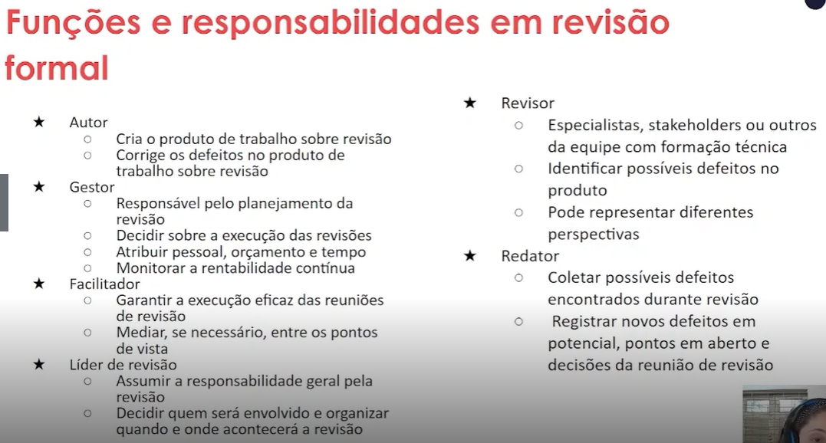

1. Você está lendo uma história do usuário no backlog do produto para se preparar para uma reunião com o PO e desenvolvedor, aparentemente não há defeitos ou erros de acordo com a análise dessa história. Qual a sentença é verdadeira sobre esta atividade?
   1. Não é um teste estático porque envolve a execução do objeto do teste.
   2. Não é um teste estático porque é sempre executado com uma ferramenta.
   3. Não é um teste estático porque qualquer defeito encontrado poderia ser encontrado de forma mais barata no teste dinâmico.
   4. É um teste estático porque não envolve execução do objeto de teste.

**Resposta Correta: D**

**TÉCNICAS DE TESTES**

1. Quais dos itens a seguir fornece a melhor descrição de testes exploratórios?
   1. Uma prática de teste na qual uma investigação aprofundada dos antecedentes do objeto de teste é utilizada para identificar potenciais postos fracos que são examinados pelos casos de teste
   2. Uma abordagem aos testes em que os testadores projetam e executam dinamicamente testes baseados em seu conhecimento, exploração do item de teste e nos resultados dos testes anteriores.

**Resposta Correta: B**

* 1. Uma abordagem de projeto de teste na qual as atividades de teste são planejadas como sessões ininterruptas de análise e projeto de teste, frequentemente usadas em conjunto com testes baseados em checklist. *(teste baseado em sessão)*
  2. Testes baseados na experiência, conhecimento e intuição do testador. *(teste baseado em experiência)*

1. Qual declaração sobre a relação entre a cobertura de instruções e a cobertura de decisões é verdadeira.
   1. 100% de cobertura de decisão também garante 100% de cobertura de instrução.

**Resposta Correta: A**, Isto quer dizer que para todos os casos observados todos os casos foram testados.

* 1. 100% de cobertura de declaração também garante 100% de cobertura de decisão.
  2. 50% de cobertura de decisão também garante 50% de cobertura de instrução.
  3. A cobertura de decisão nunca pode chegar a 100%.

1. Um sistema de controle de velocidade e relatórios tem as seguintes características:
   * 1. Se você dirigir a 50 km/h, nada vai acontecer.
     2. Se você dirigir mais rápido do que 50 km/h, mas não mais que 55 km/h, você será avisado.
     3. Se você dirigir mais rápido que 55 km/h, mas não mais que 60 km/h, você será multado.
     4. Se você dirigir a mais de 60 km/h, sua carteira de habilitação será suspensa. – A velocidade em km/h está disponível para o sistema como um valor inteiro.

Qual seria o conjunto mais provável de valores identificados pela aplicação de análise de valores limite?

1. 0, 49, 50, 54, 59, 60
2. 50, 55, 60
3. 49, 50, 54, 55, 60, 62
4. 50, 51, 55, 56, 60, 61

**Resposta Correta: D**, testa todos os limites estipulados.

1. Qual das seguintes afirmações sobre o diagrama de transição de estado, dado e tabela de casos de teste é VERDADEIRA?

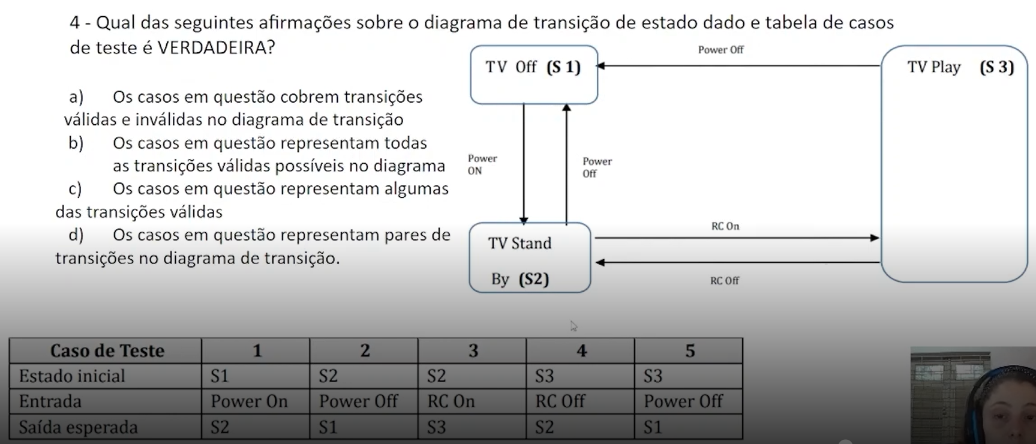

**Resposta Correta: B**.

**GERENCIAMENTO DE TESTES**

1. Qual das seguintes declarações melhor descreve como as tarefas são divididas entre gerente de teste e testador.

1. O gerente de teste planeja as atividades de teste e escolhe os padrões a serem seguidos, enquanto o testador escolhe as ferramentas e estabelece as diretrizes de uso das ferramentas.

1. O gerente de teste planeja, coordena e controla as atividades de teste, enquanto o testador automatiza os testes.

**Resposta Correta: B**

1. O gerente de teste planeja, monitora e controla as atividades de testes, enquanto o testador projeta o teste e decide sobre a liberação do objeto de teste.
2. O gerente de teste planeja e organiza os testes e especifica os casos de teste, enquanto o testador executa os testes.

1. Qual das seguintes métricas seria a mais útil para monitorar durante a execução do teste?

1. Porcentagem de caso de teste executado.

**Resposta Correta: A**

1. Número médio de testadores envolvido na execução.
2. Cobertura de requisito por código fonte.
3. Porcentagem de caso de teste já criado e resolvido.

1. Você está realizando testes de sistema de reserva de trens. Com base nos casos de teste realizados, você notou que o sistema ocasionalmente relata que não há trens disponíveis, embora este deve ser realmente o caso. Você forneceu aos desenvolvedores um resumo do defeito e a versão do sistema testado. Eles reconhecem a urgência do defeito e agora estão esperando que você forneça mais detalhes.
2. Grau do impacto (gravidade) do defeito (2) Identificação do item de teste (3) Detalhes do ambiente de teste (4) Urgencia/Prioridade para consertar (5) Resultados reais (6) Referência à especificação do caso de teste.

Qual dessas informações é a mais útil para incluir no relatório de defeitos?

1. 1, 2 e 6
2. 1, 4, 5 e 6
3. 2, 3, 4 e 5
4. 3, 5 e 6

**Resposta Correta: D**

1. **Qual das seguintes afirmativas é a característica de uma abordagem baseada em métrica para a estimativa de teste?**

1. **Orçamento que foi utilizado para um projeto de teste anterior semelhante.**
2. **Experiência geral coletada em entrevista com gerentes de teste.**
3. **Estimativa de esforços para automação de teste acordada na equipe de teste.**
4. **Média dos cálculos coletados de especialistas empresariais.**

Ferramenta de suporte ao teste**.**

1. Dadas as seguintes atividades de teste e ferramentas de teste:

1. Medição de desempenho e análise dinâmica
2. Execução de teste e registro
3. Gerenciamento de teste
4. Projeto de teste
5. Ferramenta de cobertura de requisitos
6. Ferramentas de análise dinâmica
7. Ferramentas de preparação de dados de testes
8. Ferramentas de gerenciamentos de defeitos.

Qual dos seguintes melhores combina atividades e ferramentas?

1. 1B, 2C, 3D, 4A
2. 1B, 2A, 3C, 4D
3. 1B, 2A, 3D, 4C
4. 1A, 2B, 3D, 4C

**Ferramenta de Suporte ao Teste**

1. Dadas as seguintes atividades de teste e ferramentas de teste:
   * 1. Medição de desempenho e análise dinâmica.(2)
     2. Execução de testes e registro.(1)
     3. Gerenciamento de testes.(4)
     4. Projeto de teste.(3)
        1. Ferramenta de cobertura de requisitos
        2. Ferramenta de análise dinâmica.
        3. Ferramenta de preparação de dados de teste
        4. Ferramentas de gerenciamento de defeitos.

Qual dos seguintes melhor combina atividades e ferramentas?

1. 1B, 2C, 3D, 4A
2. 1B, 2A, 3C, 4D
3. 1B, 2A, 3D, 4C

**Resposta Correta: C**

1. 1A, 2B, 3D, 4C